Resolución del Pleno del Instituto de Transparencia, Acceso a la Información Pública y Protección de Datos Personales del Estado de México y Municipios, con domicilio en Metepec, Estado de México, a veinte de enero de dos mil veintiuno.

VISTO el expediente electrónico formado con motivo del recurso de revisión número 05185/INFOEM/IP/RR/2020, interpuesto por el C. xxxxxxxxxxxxxxxxxxxxxxxxxxx, en lo sucesivo El Recurrente, en contra de la respuesta del Ayuntamiento de Temoaya, en lo subsecuente El Sujeto Obligado, se procede a dictar la presente resolución.

A N T E C E D E N T E S D E L A S U N T O

PRIMERO. De la Solicitud de Información.
Con fecha dos de octubre de dos mil veinte, El Recurrente presentó a través del Sistema de Acceso a la Información Mexiquense (SAIMEX) ante El Sujeto Obligado, la solicitud de acceso a la información, registrada bajo el número de expediente 00131/TEMOAYA/IP/2020, mediante la cual solicitó lo siguiente:

“*INFORME DE CUANTO DE COMBUSTIBLE SE GASTA ADMINISTRACION 2019/2021 MENSUAL *INFORME DE CADA DIRECTOR Y REGIDORES CONSUMO MENSUAL INFORME DE CONSUMO DE GASOLINA DEL AREA DE SERVICIOS PUBLICOS POR VEHICULOS *INFORME DE GASTO MESUAL DE COMBUSTIBLE DE AREA DE SEGURIDAD *GASTO MESULA DE PRESIDENCITA Y ESCOLTA DE COMBUSTIBLE INFORMES MESUALES DE GASTOS DE COMBUSTUBLE DE ENERO 2019 A LA FECHA” (Sic.)

MODALIDAD DE ENTREGA: A través del SAIMEX.

SEGUNDO. De la respuesta del Sujeto Obligado.
En el expediente electrónico SAIMEX, se aprecia que El Sujeto Obligado en fecha dieciséis de octubre de dos mil veinte, El Sujeto Obligado dio respuesta a la solicitud de información señalando lo siguiente:

“Folio de la solicitud: 00131/TEMOAYA/IP/2020

En respuesta a la solicitud recibida, nos permitimos hacer de su conocimiento que con fundamento en el artículo 53, Fracciones: II, V y VI de la Ley de Transparencia y Acceso a la Información Pública del Estado de México y Municipios, le contestamos que:
Se anexa en formatos pdf, la respuesta a su solicitud de información registrada bajo el folio 00131/TEMOAYA/IP/2020

ATENTAMENTE
LIC. CARLOS GONZALEZ SANDOVAL” (Sic).

- Adjuntando los archivos electrónicos denominados: “TESORERIA 131.pdf”, “Avance Presupuestal de Egresos Detallado 19-20.pdf” y “RESPUESTA DE LA U.T. 131.pdf”; que por ser del conocimiento de las partes y en obvio de repeticiones innecesarios no se insertan, máxime que será motivo de estudio en párrafos subsecuentes.

TERCERO. Del recurso de revisión.
Inconforme con la respuesta notificada por El Sujeto Obligado, El Recurrente interpuso el recurso de revisión, en fecha cuatro de noviembre de dos mil veinte, el cual fue registrado en el sistema electrónico con el expediente número 05185/INFOEM/IP/RR/2020, en el cual arguye, las siguientes manifestaciones:

- Acto Impugnado:
“Pólizas no solicitadas " [Sic]

- Razones o Motivos de Inconformidad:
“Datos de consumos de directores de gasolina información remitida erronia” [Sic]

CUARTO. Del turno del recurso de revisión.
Medio de impugnación que le fue turnado a la Comisionada Zulema Martínez Sánchez, por medio del sistema electrónico en términos del arábigo 185, fracción I, de la Ley de Transparencia y Acceso a la información Pública del Estado de México y Municipios, del cual recayó acuerdo de admisión en fecha diez de noviembre del año en curso, determinándose en él, un plazo de siete días para que las partes manifestaran lo que a su derecho corresponda en términos del numeral ya citado.

QUINTO. De la etapa de instrucción.
Así, una vez abierta la etapa de instrucción, en el sumario se observa que El Sujeto Obligado en fecha doce de noviembre de dos mil veinte, presentó su informe justificado, mismo que fue puesto a la vista del Recurrente el día nueve del mismo mes y año, para que en un término de tres días El Recurrente adujera manifestaciones; asimismo, se hace constar que El Recurrente fue omiso en presentar sus manifestaciones respecto al informe justificado remitido por el Sujeto Obligado.

Finalmente se advierte de las constancias que integran el presente expediente, que no existe prueba alguna que deba desahogarse, de conformidad con la siguiente imagen:
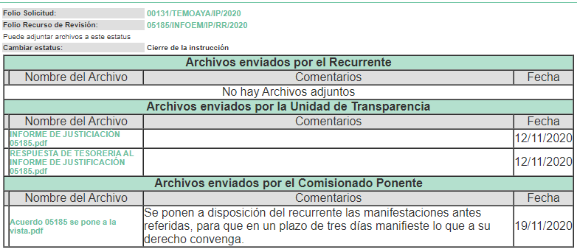

SEXTO. Del Cierre de Instrucción.
Por lo cual, se decretó el cierre de instrucción mediante acuerdo de fecha dieciséis de diciembre de dos mil veinte, en términos del artículo 185, fracción VI, de la Ley de Transparencia y Acceso a la Información Pública del Estado de México y Municipios, iniciando el término legal para dictar resolución definitiva del asunto.

C O N S I D E R A N D O

PRIMERO. De la competencia.
Este Instituto de Transparencia, Acceso a la Información Pública y Protección de Datos Personales del Estado de México, es competente para conocer y resolver el presente recurso de revisión interpuesto por El Recurrente conforme a lo dispuesto en los artículos 6, apartado A, fracción IV de la Constitución Política de los Estados Unidos Mexicanos, 5, párrafos vigésimo segundo, vigésimo tercero y vigésimo cuarto fracción IV de la Constitución Política del Estado Libre y Soberano de México, 1, 2 fracción II, 13, 29, 36 fracciones II y III, 176, 178, 179 fracción I, 181 párrafo tercero, 182, 185, 188 y 194 de la Ley de Transparencia y Acceso a la Información Pública del Estado de México y Municipios, 9 fracciones I, XXIV, 11 y 14 fracción I del Reglamento Interior del Instituto de Transparencia, Acceso a la Información Pública y Protección de Datos Personales del Estado de México.

SEGUNDO. Sobre los alcances del recurso de revisión.
Anterior a todo debe destacarse que el recurso de revisión tiene el fin y alcance que señalan los numerales 176, 179, 181 párrafo cuarto, 194 y 195, y demás aplicables de la Ley de Transparencia y Acceso a la Información Pública del Estado de México y Municipios vigente y será analizado conforme a las actuaciones que obren en el expediente electrónico con la finalidad de reparar cualquier posible afectación al derecho de acceso a la información pública y garantizando el principio rector de máxima publicidad.

TERCERO. Del estudio de las causas de improcedencia y sobreseimiento.
Es menester resaltar que en el procedimiento de acceso a la información pública y de los medios de impugnación de la materia, se advierten diversos supuestos de procedibilidad que deben estudiarse con la finalidad de dar cumplimiento a los principios de legalidad y objetividad inmersos en el artículo 9, de Ley de Transparencia y Acceso a la Información Pública del Estado de México y Municipios, en correlación con la seguridad jurídica que debe generar lo actuado ante este Organismo garante.

Siendo una facultad legal entrar al estudio de las causas de improcedencia que hagan valer las partes o que se adviertan de oficio por este Resolutor; presupuestos procesales de inicio o trámite de un proceso que dotan de seguridad jurídica las resoluciones emitidas por este organismo colegiado, máxime que se trata de una figura procesal adoptada en la ley de la materia, la cual permite dilucidar alguna causal que impida el estudio y resolución de un asunto en su fondo, cuando una vez admitido el recurso de revisión se advierta una causa de improcedencia que permita sobreseerlo.

Estudio de causales de improcedencia que no son incompatibles con el derecho de acceso a la justicia, ya que éste no se coarta por regular causas de improcedencia y sobreseimiento con tales fines.

La Ley de Transparencia de la entidad, en su artículo 192, contempla la figura jurídica del sobreseimiento, y específicamente en sus hipótesis inmersas en la fracción III, refieren que se sobreseerá el asunto cuando El Sujeto Obligado responsable del acto lo modifique o revoque de tal manera que el recurso de revisión quede sin materia o admitido el recurso de revisión, aparezca alguna causal de improcedencia en los términos de la presente Ley.

Bajo esa línea, con la finalidad de determinar si se modificó o revocó el acto u omisión del Sujeto Obligado, para el efecto de que quede sin materia el recurso de revisión, es necesario realizar una valoración de la información remitida en informe justificado y determinar si dicha consecuencia se subsume en el presupuesto procesal que establece la fracción III, del artículo 192, de la Ley de Transparencia y Acceso a la Información Pública del Estado de México y Municipios, a efecto de generar certeza jurídica sobre la satisfacción del derecho de acceso a la información accionado por el particular, sirviendo para tales efectos las siguientes líneas argumentativas.

En primera instancia, es necesario hacer referencia a los motivos o razones de inconformidad que expresa El Recurrente, los cuales, concatenados con el acto impugnado, señalan medularmente que la respuesta emitida por El Sujeto Obligado, no corresponde con lo solicitado.

Resultando procedente la interposición del recurso de revisión cuando El Sujeto Obligado no hace entrega de la información con lo solicitado; en ese tenor se precisa que la materia sobre la cual versará el estudio del asunto, consiste en verificar si El Sujeto Obligado atendió el requerimiento formulado por el hoy Recurrente, otorgando la respuesta que en derecho corresponde.

Como señalamos en el antecedente PRIMERO; en fecha dos de octubre de dos mil veinte, El Recurrente realizó la solicitud de acceso a la información con folio 00131/TEMOAYA/IP/2020, requiriendo lo siguiente:

“*INFORME DE CUANTO DE COMBUSTIBLE SE GASTA ADMINISTRACION 2019/2021 MENSUAL
*INFORME DE CADA DIRECTOR Y REGIDORES CONSUMO MENSUAL INFORME DE CONSUMO DE GASOLINA DEL AREA DE SERVICIOS PUBLICOS POR VEHICULOS
*INFORME DE GASTO MESUAL DE COMBUSTIBLE DE AREA DE SEGURIDAD
*GASTO MESULA DE PRESIDENCITA Y ESCOLTA DE COMBUSTIBLE INFORMES MESUALES DE GASTOS DE COMBUSTUBLE DE ENERO 2019 A LA FECHA” (Sic).

En ese orden de ideas y ante los requerimientos planteados por el entonces solicitante, El Sujeto Obligado, adjuntó a través del SAIMEX, tres archivos electrónicos, de los cuales se desprende la siguiente información:
- TESORERIA 131.pdf: Archivo electrónico que contiene el oficio número TM/0383/2020 signado por el Tesorero Municipal y remitido al Coordinador de la Unidad de Transparencia, mediante el cual, medularmente informa que, la partida que se utiliza para combustible, es la 2611 Combustibles, lubricantes y aditivos, en virtud de ello, remite el Estado de Avance Presupuestal de Egresos Detallado, descargado del sistema de contabilidad PROGRESS, correspondiente al ejercicio fiscal 2019 hasta agosto de 2020, donde muestra el presupuesto ejercido por suministro de combustible de cada una de las unidades administrativas.
- Avance Presupuestal de Egresos Detallado 19-20.pdf: Documento electrónico que contiene las carátulas mensuales correspondientes a los formatos (PbRM10a) Avance Presupuestal de Egresos Detallado, emitidas en el periodo que comprende del 01 de enero de 2019 al 31 de agosto, como se puede advertir del extracto de la imagen ilustrativa que se inserta a continuación a manera de ejemplo:
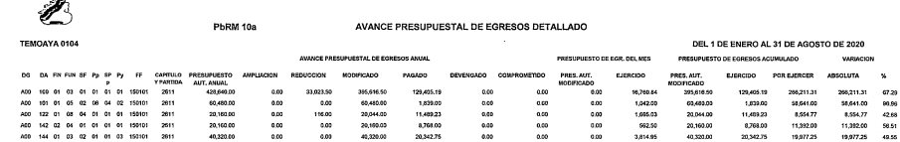
- RESPUESTA DE LA U.T. 131.pdf: Documento electrónico que contiene un oficio signado por el Titular de la Unidad de Trasparencia del Sujeto Obligado, y remitido al solicitante de información, a través del cual le informa que se adjunta la respuesta emitida por el Departamento de Recursos Humanos del Ayuntamiento de Temoaya.

Inconforme con la respuesta emitida por El Sujeto Obligado, El Recurrente interpuso el presente recurso de revisión, señalando Acto impugnado: “Pólizas no solicitadas”, y como Razones o Motivos de Inconformidad lo siguiente: “Datos de consumos de directores de gasolina información remitida erronia”(Sic); lo cual resulta fundado, ya que como se precisó en los antecedentes de la presente resolución, el particular desea acceder a los documentos de los cuales se pueda advertir el gasto de combustible mensual, desglosado por las unidades administrativas referidas en la solicitud de información, mientras que el Sujeto Obligado, si bien, puso a disposición del Recurrente los documentos de los cuales se desprende el gasto realizado de combustible, de las documentales recibidas no se advierte a que unidad administrativa corresponde el gasto ejercido.

Por otro lado mediante informe justificado rendido por El Sujeto Obligado, se advierte que ha contestado a las pretensiones hechas por El Recurrente, buscando en todo momento favorecer la transparencia y satisfacer su derecho de acceso a la información; con la información existente en sus archivos; así que en fecha doce de noviembre de dos mil veinte, de los documentos que obran en el expediente electrónico, se advierte que El Sujeto Obligado remitió a través del SAIMEX los archivos denominados, “INFORME DE JUSTICIACIÓN 05185.pdf” y “RESPUESTA DE TESORERIA AL INFORME DE JUSTIFICACIÓN 05185.pdf”, los cuales colman con lo solicitado por el hoy quejoso y mismos que contienen en su parte medular lo siguiente:
- INFORME DE JUSTICIACIÓN 05185.pdf: Archivo electrónico que contiene un oficio signado por el Titular de la Unidad de Transparencia adscrito al Sujeto obligado y remitido a este Instituto, mediante el cual medularmente informa lo siguiente:
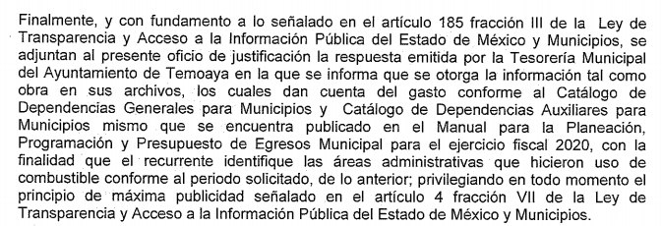

- 27 ANEXO 2905.pdf: Archivo que contiene un oficio signado por el Tesorero Municipal, y remitido al Coordinador de la Unidad de Transparencia, ambos del Sujeto Obligado, a través del cual, anexa el catálogo de Dependencias Generales para Municipios y Catalogo de Dependencias Auxiliares para Municipios, mismos que se encuentran en el Manual para la Planeación, Programación y Presupuesto de Egresos Municipal para el ejercicio 2020, donde se pueden verificar las claves correspondientes a la unidades administrativas del Sujeto Obligado.
Asimismo informo que, en relación al gasto mensual por combustible de escolta de la Presidenta Municipal, de acuerdo con la normatividad aplicable de los Entes Fiscalizables, el registro se lleva a cabo de manera general por dependencia y no de manera específica. Adjuntando con motivo de lo anterior el siguiente catálogo:
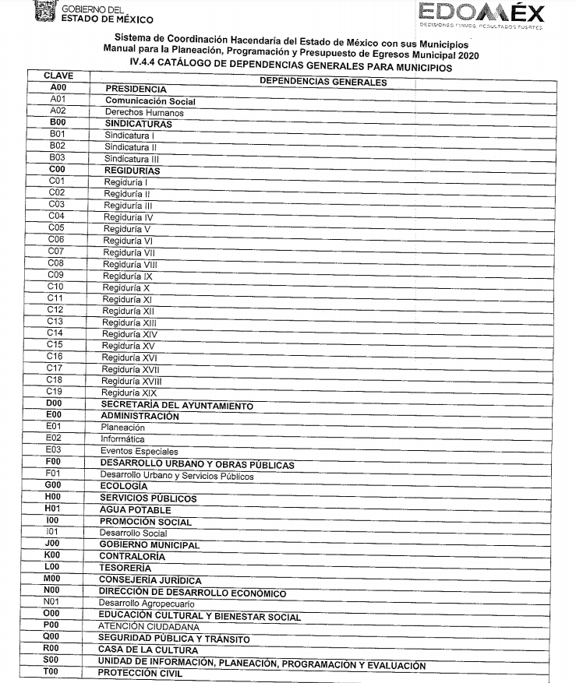

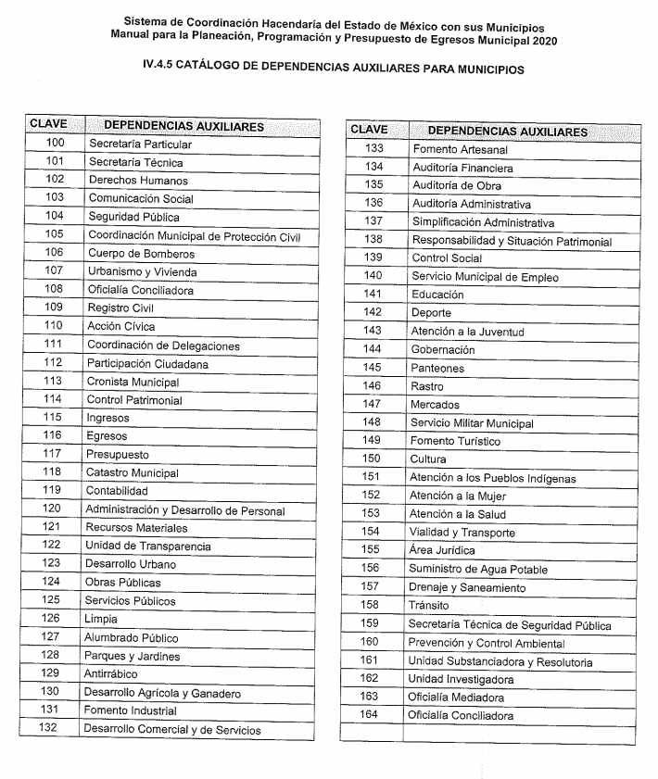

Analizando la información que proporcionó El Sujeto Obligado en Informe Justificado, se estima que esta colmó los requerimientos originales formulados por el solicitante, referente a los documentales de los cuales su puede relacionar el gasto por combustible realizado por cada unidad administrativa, entre ellas lo referente a las áreas de seguridad del Municipio de Temoaya por el periodo señalado por el particular.

Bajo ese tenor, es evidente que toda la información generada, obtenida, adquirida, transformada, administrada o en posesión de los sujetos obligados es pública y accesible de manera permanente a cualquier persona, empero, en los términos que establezca la normatividad aplicable, conminando a los sujetos obligado a sólo proporcionar la información que se les requiera y que obre en sus archivos y en el estado en que ésta se encuentre, sin que se comprenda el procesamiento de la misma, el presentarla conforme al interés del solicitante, ni generarla, resumirla, efectuar cálculos o practicar investigaciones.

En esa virtud, del análisis efectuado a las manifestaciones esgrimidas mediante su respuesta y el informe justificado, se advierte que El Sujeto Obligado colma en su totalidad lo solicitado por la particular, como se desarrolló en los párrafos anteriores.

Por lo que, los sujetos obligado sólo deben proporcionar la información que se les requiera y que obre en sus archivos y en el estado en que ésta se encuentre, sin que se comprenda el procesamiento de la misma, el presentarla conforme al interés del solicitante, ni generarla, resumirla, efectuar cálculos o practicar investigaciones, con fundamento en lo establecido en el artículo 12, párrafo segundo de la Ley de Transparencia y Acceso a la Información Pública del Estado de México y Municipios.

Ahora bien, no pasa desapercibido para este Órgano Resolutor, el hecho de que el particular señalo como temporalidad de la información a la cual desea tener acceso, del primero de enero de 2019 a la fecha de la solicitud, siendo esta al 02 de octubre de 2020, y si bien el Sujeto Obligado proporciono las documentales con las cuales se colma a plenitud los requerimientos formulados por el particular, este remitió la información del periodo que comprende del 01 de enero de 2019 al 31 de agosto de 2020, ante ello, resulta oportuno señalar que el formato PbRM-10a. “Avance presupuestal de egresos detallado” entregado por el Sujeto Obligado mediante respuesta primigenia esta contemplado en la Guía Metodológica para el Seguimiento y Evaluación del Plan de Desarrollo Municipal Vigente, la cual fue publicada en el Periódico Oficial “Gaceta del Gobierno” el veinticuatro de octubre de dos mil diecisiete, en la que se hace referencia a la obligación constitucional de evaluar el presupuesto a fin de identificar los resultados obtenidos en cumplimiento a los objetivos planteados para cada uno de los programas y proyectos preestablecidos en el Plan de Desarrollo, por lo que dicho documento fue concebido como una guía de apoyo a las administraciones públicas municipales para facilitar el cumplimiento de la normatividad en el proceso de evaluación y seguimiento del Plan de Desarrollo Municipal (PDM), los programas anuales y el presupuesto de los Ayuntamientos, así como para establecer criterios que logren homologar los reportes e informes, para identificar los resultados en el cumplimiento de objetivos y metas establecidas en el PDM y el Programa Anual, para valorar la ejecución de las acciones e identificar el impacto, producto o beneficio de la población.

Asimismo, la Guía referida en su apartado “V. Informe Mensual Presupuestal”, dispone que para dar seguimiento a la ejecución del Presupuesto de Egreso Municipal, conforme al artículo 32 segundo párrafo de la Ley de Fiscalización Superior del estado de México, los entes municipales deben presentar el informe mensual dentro de los veinte días posteriores al término del mes correspondiente; es así que al momento ingresar la solicitud de información, el Sujeto Obligado solo contaba con el formato antes referido al mes de agosto de 2020, por lo que se tiene por colmada la pretensión de particular en lo que respecta al periodo requerido.

En síntesis, el derecho de acceso a la información pública se satisface en aquellos casos en que se entregue el soporte documental en que conste la información pública, toda vez que, los Sujetos Obligados no tienen el deber de generar, poseer o administrar la información pública con el grado de detalle solicitado; esto es, que no tienen el deber de generar un documento ad hoc, para satisfacer el derecho de acceso a la información pública.

Como apoyo a lo anterior, es aplicable el Criterio 03-17, emitido por el Instituto Nacional de Transparencia, Acceso a la Información y Protección de Datos Personales, que dice:

“No existe obligación de elaborar documentos ad hoc para atender las solicitudes de acceso a la información. Los artículos 129 de la Ley General de Transparencia y Acceso a la Información Pública y 130, párrafo cuarto, de la Ley Federal de Transparencia y Acceso a la Información Pública, señalan que los sujetos obligados deberán otorgar acceso a los documentos que se encuentren en sus archivos o que estén obligados a documentar, de acuerdo con sus facultades, competencias o funciones, conforme a las características físicas de la información o del lugar donde se encuentre. Por lo anterior, los sujetos obligados deben garantizar el derecho de acceso a la información del particular, proporcionando la información con la que cuentan en el formato en que la misma obre en sus archivos; sin necesidad de elaborar documentos ad hoc para atender las solicitudes de información.

Resoluciones:
• RRA 0050/16. Instituto Nacional para la Evaluación de la Educación. 13 julio de 2016. Por unanimidad. Comisionado Ponente: Francisco Javier Acuña Llamas.
• RRA 0310/16. Instituto Nacional de Transparencia, Acceso a la Información y Protección de Datos Personales. 10 de agosto de 2016. Por unanimidad. Comisionada Ponente. Areli Cano Guadiana.
• RRA 1889/16. Secretaría de Hacienda y Crédito Público. 05 de octubre de 2016. Por unanimidad. Comisionada Ponente. Ximena Puente de la Mora.”

Aunado a lo antes expuesto, la respuesta emitida por El Sujeto Obligado tiene la presunción legal de ser verídica, considerado que fue emitida por un servidor público en ejercicio de sus funciones, lo que conlleva la presunción de veracidad de todo acto administrativo.

Adicionalmente, es de destacar que este Órgano Garante no está facultado para manifestarse sobre la veracidad de lo afirmado por parte del Sujeto Obligado pues no existe precepto legal alguno en la Ley de la materia que lo faculte para ello.

Lo anterior se robustece con lo plasmado en el criterio 31-10 emitido por el entonces Instituto Federal de Acceso a la Información y Protección de Datos (IFAI) ahora Instituto Nacional de Transparencia, Acceso a la Información, y Protección de Datos Personales (INAI), que lleva por rubro y texto los siguientes:

“El Instituto Federal de Acceso a la Información y Protección de Datos no cuenta con facultades para pronunciarse respecto de la veracidad de los documentos proporcionados por los sujetos obligados. El Instituto Federal de Acceso a la Información y Protección de Datos es un órgano de la Administración Pública Federal con autonomía operativa, presupuestaria y de decisión, encargado de promover y difundir el ejercicio del derecho de acceso a la información; resolver sobre la negativa de las solicitudes de acceso a la información; y proteger los datos personales en poder de las dependencias y entidades. Sin embargo, no está facultado para pronunciarse sobre la veracidad de la información proporcionada por las autoridades en respuesta a las solicitudes de información que les presentan los particulares, en virtud de que en los artículos 49 y 50 de la Ley Federal de Transparencia y Acceso a la Información Pública Gubernamental no se prevé una causal que permita al Instituto Federal de Acceso a la Información y Protección de Datos conocer, vía recurso revisión, al respecto.”

En esa tesitura, de acuerdo a lo inmerso en el expediente que nos ocupa se advierte que El Sujeto Obligado ha modificado el acto, remitiendo las documentales de los cuales su puede relacionar el gasto por combustible realizado por cada unidad administrativa, entre ellas lo referente a las áreas de seguridad del Municipio de Temoaya por el periodo señalado por el particular.

Hasta lo aquí expuesto, se concluye que El Sujeto Obligado satisfizo el derecho de acceso a la información mediante la respuesta primigenia y la modificación de la misma en su informe justificado, actualizándose la fracción III, del arábigo 192, de la Ley de Transparencia vigente en la entidad, por darse por satisfechos los elementos que integran dicha hipótesis, a saber:

- El primero de ellos es que el sujeto obligado responsable del acto lo modifique o revoque, lo que se demuestra con las documentales en el informe justificado de fecha doce de noviembre de dos mil veinte, el cual deviene de la autoridad quien emitió el acto impugnado.

- Por lo que hace al segundo elemento inmerso en el numeral en comento, se requiere que el recurso de revisión se quede sin materia, lo cual se actualiza con las líneas argumentativas inmersas en el presente considerando, atendiendo a que la materia del recurso de revisión se hizo consistir en proporcionar los documentales de los cuales su puede relacionar el gasto por combustible realizado por cada unidad administrativa, entre ellas lo referente a las áreas de seguridad del Municipio de Temoaya por el periodo señalado por el particular; lo que se vio superado con las referencias electrónicas señaladas en el inciso anterior.

En conclusión, la ley de la materia establece en la fracción III, del artículo 192, de la Ley de Transparencia vigente en la entidad, que a la letra establecen:

“Artículo 192. El recurso será sobreseído, en todo o en parte, cuando una vez admitido, se actualicen alguno de los siguientes supuestos:
- El recurrente se desista expresamente del recurso;
- El recurrente fallezca o, tratándose de personas jurídicas colectivas, se disuelva;
- El sujeto obligado responsable del acto lo modifique o revoque de tal manera que el recurso de revisión quede sin materia;
- Admitido el recurso de revisión, aparezca alguna causal de improcedencia en los términos de la presente Ley; y
- Cuando por cualquier motivo quede sin materia el recurso.”

Por lo que hace a los requisitos de procedencia del sobreseimiento en términos del artículo 192, de la Ley de Transparencia estatal se establece lo siguiente:

- Mediante acuerdo de fecha diez de noviembre de dos mil veinte, la Comisionada Zulema Martínez Sánchez, admitió a trámite el recurso de revisión que nos ocupa.

- Lo esgrimido por El Recurrente dentro del recurso de revisión impugnado queda sin materia, toda vez que El Sujeto Obligado colmó el derecho de acceso a la información del Recurrente, ello al modificar su respuesta primigenia, mediante la información remitida en su informe justificado, en fecha doce de noviembre de dos mil veinte.

- El recurso 05185/INFOEM/IP/RR/2020, no actualiza ninguna hipótesis de las inmersas en el numeral 179, de la Ley en materia vigente en la entidad.

Es importante resaltar a manera de analogía que la Suprema Corte de Justicia de la Nación mediante el número 2 de la Serie Estudios Introductorios sobre el Juicio de Amparo relativo a LA IMPROCEDENCIA DE LA ACCIÓN DE AMPARO definió a la improcedencia del amparo como la institución jurídica procesal en la que, al actualizarse ciertas circunstancias previstas en la Constitución Federal, en la Ley de Amparo o en la Jurisprudencia, el órgano jurisdiccional se ve impedido para analizar y resolver el fondo del asunto y que la causa de improcedencia puede tenerse por acreditada desde el momento en que se presenta la demanda de amparo, lo que generará que la demanda sea desechada; o bien, después de admitida la demanda, lo que tendrá como consecuencia que se sobresea en el juicio.

Por lo tanto, en mérito de lo expuesto en líneas anteriores, con fundamento en la fracción III del artículo 192, de la Ley de Transparencia y Acceso a la Información Pública del Estado de México y Municipios, se SOBRESEE el recurso de revisión 05185/INFOEM/IP/RR/2020, que ha sido materia del presente fallo.

Por lo antes expuesto y fundado es de resolverse y,

SE RESUELVE

PRIMERO. Se SOBRESEE el recurso de revisión número 05185/INFOEM/IP/RR/2020, porque al modificar la respuesta el recurso quedó sin materia en términos del Considerando TERCERO de la presente resolución.

SEGUNDO. NOTIFÍQUESE vía SAIMEX, la presente resolución al Titular de la Unidad de Transparencia del Sujeto Obligado.

TERCERO. NOTIFÍQUESE a La Recurrente la presente resolución, y hágase de su conocimiento que en caso de que considere que le cause algún perjuicio la presente resolución, podrá promover el Juicio de Amparo en los términos de las leyes aplicables, de acuerdo a lo estipulado por el artículo 196, de la Ley de Transparencia y Acceso a la Información Pública del Estado de México y Municipios.

ASÍ LO RESUELVE, POR UNANIMIDAD DE VOTOS EL PLENO DEL INSTITUTO DE TRANSPARENCIA, ACCESO A LA INFORMACIÓN PÚBLICA Y PROTECCIÓN DE DATOS PERSONALES DEL ESTADO DE MÉXICO Y MUNICIPIOS, CONFORMADO POR LOS COMISIONADOS ZULEMA MARTÍNEZ SÁNCHEZ, EVA ABAID YAPUR, JOSÉ GUADALUPE LUNA HERNÁNDEZ, JAVIER MARTÍNEZ CRUZ Y LUIS GUSTAVO PARRA NORIEGA, EN LA PRIMERA SESIÓN ORDINARIA CELEBRADA EL VEINTE DE ENERO DE DOS MIL VEINTIUNO, ANTE EL SECRETARIO TÉCNICO DEL PLENO, ALEXIS TAPIA RAMÍREZ.---------------------------------------------------------------------------------------------------------------------------------------------------------------------------------------------------------------------------------------------
Zulema Martínez Sánchez
Comisionada Presidenta
(Rúbrica).
Eva Abaid Yapur  Comisionada  (Rúbrica). | José Guadalupe Luna Hernández  Comisionado  (Rúbrica).
Javier Martínez Cruz  Comisionado  (Rúbrica). | Luis Gustavo Parra Noriega  Comisionado  (Rúbrica).
Alexis Tapia Ramírez
Secretario Técnico del Pleno
(Rúbrica).

Esta hoja corresponde a la resolución de fecha veinte de enero de dos mil veintiuno, emitida en el recurso de revisión 05185/INFOEM/IP/RR/2020.
ZMS/OSAM/EJDG

IMPROCEDENCIA Y SOBRESEIMIENTO EN EL JUICIO DE AMPARO. LAS CAUSAS PREVISTAS EN LOS ARTÍCULOS 73 Y 74 DE LA LEY DE LA MATERIA, RESPECTIVAMENTE, NO SON INCOMPATIBLES CON EL ARTÍCULO 25.1 DE LA CONVENCIÓN AMERICANA SOBRE DERECHOS HUMANOS. Del examen de compatibilidad de los artículos 73 y 74 de la Ley de Amparo con el artículo 25.1 de la Convención Americana sobre Derechos Humanos no se advierte que el derecho interno desatienda los estándares que pretenden proteger los derechos humanos en dicho tratado, por regular causas de improcedencia y sobreseimiento que impiden abordar el estudio de fondo del asunto en el juicio de amparo, en virtud de que el propósito de condicionar el acceso a los tribunales para evitar un sobrecargo de casos sin mérito, es en sí legítimo, por lo que esa compatibilidad, en cuanto a los requisitos para la admisibilidad de los recursos dependerá, en principio, de los siguientes criterios: no pueden ser irracionales ni de tal naturaleza que despojen al derecho de su esencia, ni discriminatorios y, en el caso, la razonabilidad de esas causas se justifica por la viabilidad de que una eventual sentencia concesoria tenga un ámbito de protección concreto y no entre en conflicto con el orden jurídico, no son de tal naturaleza que despojen al derecho de su esencia ni tampoco son discriminatorias, pues no existe alguna condicionante para su aplicabilidad, en función de cuestiones personales o particulares del quejoso. Por tanto, las indicadas causas de improcedencia y sobreseimiento no son incompatibles con el citado precepto 25.1, pues no impiden decidir sencilla, rápida y efectivamente sobre los derechos fundamentales reclamados como violados dentro del juicio de garantías.
Artículo 32.- El Gobernador del Estado, por conducto del titular de la dependencia competente, presentará a la Legislatura la cuenta pública del Gobierno del Estado del ejercicio fiscal inmediato anterior, a más tardar el treinta de abril de cada año. Los Presidentes Municipales presentarán a la Legislatura las cuentas públicas anuales de sus respectivos municipios, del ejercicio fiscal inmediato anterior, dentro de los quince primeros días del mes de marzo de cada año; asimismo, los informes mensuales los deberán presentar dentro de los veinte días posteriores al término del mes correspondiente. Las cuentas públicas deberán presentarse conforme a lo establecido en la Ley General de Contabilidad Gubernamental, Ley de Disciplina Financiera delas Entidades Federativas y los Municipios y demás disposiciones aplicables.

